Projektas

LIETUVOS RESPUBLIKOS
LIETUVOS KARIUOMENĖS Tauragės KARINIo POLIGONo ir
LIETUVOS KARIUOMENĖS šilalės karinio poligono
ĮSTATYMAS

2024 m. d. Nr.
Vilnius

Lietuvos Respublikos Seimas,
konstatuodamas, kad Rusijos Federacijos vykdoma atvira karinė agresija prieš Ukrainą turi reikšmingai neigiamą poveikį Lietuvos Respublikos nacionaliniam saugumui;
pripažindamas, kad karinių poligonų įkūrimas turi ypatingą valstybinę svarbą užtikrinant Lietuvos Respublikos nacionalinio saugumo interesus;
stiprindamas šalies gynybos pajėgumus, karinės infrastruktūros plėtrą;
siekdamas užtikrinti Nacionalinio saugumo strategijoje nurodytus Lietuvos Respublikos nacionalinio saugumo interesus,
priima šį įstatymą.

PIRMASIS SKIRSNIS
BENDROSIOS NUOSTATOS

1 straipsnis. Įstatymo paskirtis, tikslas ir taikymas
1. Šis įstatymas nustato Lietuvos kariuomenės Tauragės karinio poligono ir Lietuvos kariuomenės Šilalės karinio poligono (toliau – poligonai) teritorijų ribas ir jų suformavimą, žemės, reikalingos poligonams įkurti, paėmimą visuomenės poreikiams, statinių ir įrenginių poligonų teritorijose statybą (įrengimą) (toliau – poligonų įkūrimas), taip pat nustato žemės, reikalingos poligonams įkurti, paėmimo visuomenės poreikiams procedūras, statinių ir įrenginių statybos (įrengimo) poligonų teritorijose reikalavimus ir sudaro teisines, finansines ir organizacines sąlygas, reikalingas poligonams įkurti.
2. Teisiniams santykiams, atsirandantiems šio įstatymo pagrindu, Lietuvos Respublikos teritorijų planavimo įstatymas, Lietuvos Respublikos statybos įstatymas, Lietuvos Respublikos žemės įstatymas, Lietuvos Respublikos žemės paėmimo visuomenės poreikiams įgyvendinant ypatingos valstybinės svarbos projektus įstatymas, Lietuvos Respublikos želdynų įstatymas, Lietuvos Respublikos specialiųjų žemės naudojimo sąlygų įstatymas, Lietuvos Respublikos miškų įstatymas, Lietuvos Respublikos saugomų teritorijų įstatymas, Lietuvos Respublikos kelių įstatymas, Lietuvos Respublikos valstybės ir savivaldybių turto valdymo, naudojimo ir disponavimo juo įstatymas, Lietuvos Respublikos planuojamos ūkinės veiklos poveikio aplinkai vertinimo įstatymas, Lietuvos Respublikos nekilnojamojo turto kadastro įstatymas, Lietuvos Respublikos nekilnojamojo turto registro įstatymas, Lietuvos Respublikos valstybės ir savivaldybės įmonių įstatymas taikomi tiek, kiek to nereglamentuoja šis įstatymas.

2 straipsnis. Pagrindinės šio įstatymo sąvokos
Šiame įstatyme vartojamos sąvokos suprantamos taip, kaip jos apibrėžtos Teritorijų planavimo įstatyme, Statybos įstatyme, Specialiųjų žemės naudojimo sąlygų įstatyme, Žemės įstatyme, Žemės paėmimo visuomenės poreikiams įgyvendinant ypatingos valstybinės svarbos projektus įstatyme, Želdynų įstatyme, Miškų įstatyme, Kelių įstatyme, Saugomų teritorijų įstatyme, Valstybės ir savivaldybių turto valdymo, naudojimo ir disponavimo juo įstatyme, Nekilnojamojo turto kadastro įstatyme, Nekilnojamojo turto registro įstatyme, Planuojamos ūkinės veiklos poveikio aplinkai vertinimo įstatyme, Valstybės ir savivaldybės įmonių įstatyme.

ANTRASIS SKIRSNIS
PRIPAŽINIMAS YPATINGOS VALSTYBINĖS SVARBOS PROJEKTAIS,
JŲ ĮGYVENDINIMAS IR FINANSAVIMAS

3 straipsnis. Sprendimas dėl pripažinimo ypatingos valstybinės svarbos projektais
1. Šiuo įstatymu poligonų įkūrimas pripažįstamas ypatingos valstybinės svarbos krašto apsaugos srities projektais (toliau – Projektai).
2. Šiuo įstatymu poligonų efektyvų naudojimą užtikrinančių inžinerinių statinių ir įrenginių statyba (įrengimas) ne poligonų teritorijose ir naujų saugomų teritorijų už poligonų teritorijų ribų įsteigimas, kuriuo kompensuojamas poligonų teritorijų ribų nustatymo ir jo naudojimo neigiamas poveikis jame esančioms gamtos vertybėms, pripažįstamas ypatingos valstybinės svarbos krašto apsaugos srities projektais. Šiems ypatingos valstybinės svarbos krašto apsaugos srities projektams šiame įstatyme nustatytas reglamentavimas, išskyrus šio įstatymo 4 straipsnio 3 dalį bei 5 straipsnio 2 dalį, netaikomas.

4 straipsnis. Ypatingos valstybinės svarbos projektų įgyvendinimas
1. Projektus įgyvendina Lietuvos Respublikos krašto apsaugos ministerija (toliau – Projektus įgyvendinančioji institucija).
2. Projektus įgyvendinančioji institucija ar jos įgaliota institucija organizuoja poligonų veiklai reikalingų statinių ir įrenginių statybos (įrengimo) darbus.
3. Šio įstatymo 3 straipsnio 2 dalimi pripažįstamus ypatingos valstybinės svarbos krašto apsaugos srities projektus įgyvendina Lietuvos Respublikos Vyriausybės paskirtos institucijos.
4. Į Poligonų teritorijas patenkanti valstybinė žemė, kurioje yra atskirais žemės sklypais nesuformuotos valstybinės žemės, valstybinės žemės sklypai ir privačios žemės sklypai formuojami, pertvarkomi, nustatomos naudojimo sąlygos (paskirtis, naudojimo būdas, servitutai) Lietuvos Respublikos žemės įstatymo nustatyta tvarka rengiant karinės infrastruktūros projektus.

5 straipsnis. Ypatingos valstybinės svarbos projektų finansavimas
1. Projektai finansuojami iš Projektus įgyvendinančiajai institucijai skirtų valstybės biudžeto asignavimų ir kitų teisėtai gautų lėšų.
2. Šio įstatymo 3 straipsnio 2 dalimi pripažįstami ypatingos valstybinės svarbos krašto apsaugos srities projektai finansuojami iš Vyriausybės paskirtų projektus įgyvendinančiosioms institucijoms skirtų valstybės biudžeto asignavimų ir kitų teisėtai gautų lėšų.

6 straipsnis. Sprendimų priėmimas
Valstybės ir savivaldybių institucijos, įmonės, įstaigos ir organizacijos, pagal kompetenciją priimdamos sprendimus, susijusius su Projektų įgyvendinimu, visapusiškai bendradarbiauja tarpusavyje ir su Projektus įgyvendinančiąja institucija, keičiasi reikalinga informacija, suteikiančia Projektus įgyvendinančiajai institucijai ir (ar) kitiems asmenims teisę vykdyti poligonų statinių ir įrenginių projektavimo, statybos (įrengimo) ir kitus susijusius darbus poligonų teritorijose.

TREČIASIS SKIRSNIS
POLIGONŲ TERITORIJŲ RIBŲ NUSTATYMAS IR JŲ SUFORMAVIMAS, ŽEMĖS NAUDOJIMAS POLIGONAMS ĮKURTI IR VEIKLAI JŲ TERITORIJOSE VYKDYTI

7 straipsnis. Poligonų teritorijų ribų nustatymas ir jų suformavimas
1. Lietuvos kariuomenės Tauragės karinio poligono teritorijos ribų schema pateikiama šio įstatymo 1 priede. Į šio poligono teritoriją patenkanti valstybinė žemė, kurioje yra atskirais žemės sklypais nesuformuotos valstybinės žemės, valstybinės žemės sklypai ir jų vertė nurodomi šio įstatymo 2 priede. Į šio poligono teritoriją patenkantys privačios žemės sklypai nurodomi šio įstatymo 3 priede.
2. Lietuvos kariuomenės Šilalės karinio poligono teritorijos ribų schema pateikiama šio įstatymo 4 priede. Į šio poligono teritoriją patenkanti valstybinė žemė, kurioje yra atskirais žemės sklypais nesuformuotos valstybinės žemės, valstybinės žemės sklypai ir jų vertė nurodomi šio įstatymo 5 priede. Į šio poligono teritoriją patenkantys privačios žemės sklypai nurodomi šio įstatymo 6 priede.
3. Šiuo įstatymu:
1) šio įstatymo 2 ir 5 prieduose nurodyti valstybinės žemės sklypai ir atskirais žemės sklypais nesuformuota valstybinė žemė perduodama patikėjimo teise valdyti, naudoti ir ja disponuoti Krašto apsaugos ministerijai. Šio įstatymo 2 ir 5 priede nurodytos valstybinės žemės sklypų dalys Projektus įgyvendinančiosios institucijos iniciatyva įregistruojamos Nekilnojamojo turto registre ir patikėjimo teise šios žemės sklypų dalys perduodamos Krašto apsaugos ministerijai. Valstybinės žemės sklypų, kurie yra išnuomoti ar perduoti neatlygintinai naudotis kitiems asmenims, nuomos ir panaudos sutartys yra nutraukiamos, o žemės sklypuose esančių statinių, sodinių ir želdinių vertė bei dėl žemės paėmimo visuomenės poreikiams patirti nuostoliai žemės nuomininkams ar kitiems naudotojams atlyginami Žemės paėmimo visuomenės poreikiams įgyvendinant ypatingos valstybinės svarbos projektus įstatymo 13 straipsnyje nustatyta tvarka;
2) šio įstatymo 3 ir 6 prieduose nurodytų žemės sklypų valstybės nuosavybės teisė ir Krašto apsaugos ministerijos patikėjimo teisė į šiuos žemės sklypus Projektą įgyvendinančiosios institucijos iniciatyva įregistruojami Nekilnojamojo turto registre ir patikėjimo teise šie sklypai perduodami Krašto apsaugos ministerijai šio įstatymo ketvirtajame skirsnyje nustatyta tvarka atlikus žemės paėmimo visuomenės poreikiams procedūras;
3) poligonų teritorijas sudarančių šio įstatymo 2, 3, 5 ir 6 prieduose nurodytų žemės sklypų pagrindinė žemės naudojimo paskirtis pakeičiama į kitos paskirties žemę, naudojimo būdas – teritorijos krašto apsaugos tikslams. Šio įstatymo 3 ir 6 prieduose nurodytų žemės sklypų pagrindinė žemės naudojimo paskirtis ir naudojimo būdas pakeičiami šio įstatymo ketvirtajame skirsnyje nustatyta tvarka atlikus žemės paėmimo visuomenės poreikiams procedūras;
4) poligonų teritorijose esantys valstybinės reikšmės miškų plotai išbraukiami iš valstybinės reikšmės miškų plotų;
5) poligonų teritorijose esanti valstybei nuosavybės teise priklausanti valstybinės reikšmės kelio dalis ir vietinės reikšmės keliai ir (ar) jų dalys perduodami Lietuvos kariuomenei patikėjimo teise valdyti, naudoti ir jais disponuoti. Patikėjimo teisė į perduodamą valstybės turtą atsiranda nuo turto valdytojo ir Lietuvos kariuomenės perdavimo–priėmimo akto pasirašymo dienos. Valstybinės reikšmės kelio dalis nurodoma šio įstatymo 7 priede. Valstybinės reikšmės kelio dalis ir vietinės reikšmės keliai ir (ar) jų dalys ir kiti šį turtą identifikuojantys duomenys nurodomi perdavimo–priėmimo akte;
6) poligonų teritorijose esantis valstybinės reikšmės kelias, perduotas Lietuvos kariuomenei patikėjimo teise, išbraukiamas iš Valstybinės reikšmės kelių sąrašo;
7) kitas poligonų teritorijose esantis valstybei nuosavybės teise priklausantis nekilnojamasis turtas, išskyrus nurodytą šios dalies 1 punkte, perduodamas patikėjimo teise valdyti, naudoti ir juo disponuoti Lietuvos kariuomenei. Patikėjimo teisė į perduodamą valstybės turtą atsiranda nuo turto valdytojo ir Lietuvos kariuomenės perdavimo–priėmimo akto pasirašymo dienos. Perduodamas nekilnojamasis turtas ir kiti šį turtą identifikuojantys duomenys nurodomi perdavimo–priėmimo akte;
8) poligonų teritorijose esantis savivaldybėms nuosavybės teise priklausantis nekilnojamasis turtas perduodamas valstybei nuosavybės teise ir patikėjimo teise valdyti, naudoti ir juo disponuoti Lietuvos kariuomenei. Patikėjimo teisė į perduodamą savivaldybių nekilnojamąjį turtą atsiranda nuo turto valdytojo ir Lietuvos kariuomenės turto perdavimo–priėmimo akto, kuriame nurodomas perduodamas nekilnojamasis turtas ir šį turtą identifikuojantys duomenys, pasirašymo dienos. Perduodamas nekilnojamasis turtas ir kiti šiam turtui perduoti reikalingi duomenys nurodomi turto valdytojo ir Lietuvos kariuomenės pasirašomame perdavimo–priėmimo akte.
4. Projektų įgyvendinimui Žemės paėmimo visuomenės poreikiams įgyvendinant ypatingos valstybinės svarbos projektus įstatyme ir kituose įstatymuose, reglamentuojančiuose teritorijų planavimą, numatyti reikalavimai parengti teritorijų planavimo dokumentus netaikomi.
5. Poligonų teritorijose esantiems valstybinės žemės sklypams ir atskirais žemės sklypais nesuformuotoje valstybinėje žemėje (tarnaujantiesiems daiktams) nustatomi kelio servitutai. Kelio servitutai ir jų nustatymo schemos pateikiami šio įstatymo 8 priede.
6. Krašto apsaugos ministerija šiuo įstatymu jai perduotų patikėjimo teise valdyti valstybinės žemės sklypų negali parduoti ar kitaip perleisti, išnuomoti, perduoti panaudos pagrindais ar perduoti jais naudotis kitu būdu (išskyrus naudojimą Lietuvos kariuomenei Vyriausybės nustatyta tvarka), jų įkeisti ar kitaip suvaržyti daiktinių teisių į juos, jais garantuoti, laiduoti ar kitu būdu užtikrinti savo ir kitų asmenų prievolių įvykdymą.

8 straipsnis. Žemės naudojimas poligonams įkurti ir veiklai jų teritorijose vykdyti, su statinių ir įrenginių statyba (įrengimu) susijusių darbų vykdymas
1. Poligonų teritorijose esantys keliai ir (ar) jų dalys, kurie dėl poligonų teritorijose vykdomos veiklos nesuderinami su visuomenės saugumu, interesais dėl eismo ribojimų, paliekami naudoti poligonų reikmėms, visuomenės poreikiams nutiesiant artimiausią kelio atkarpą susisiekimui užtikrinti.
2. Poligonų teritorijose vykdomiems darbams, susijusiems su statinių ir įrenginių statyba (įrengimu), poligonų paruošimu kariniams mokymams ir pratyboms, taip pat karinių mokymų ir pratybų vykdymui netaikomi:
1) Statybos įstatyme ir jį įgyvendinančiuose teisės aktuose nustatyti reikalavimai, susiję su statybą leidžiančio dokumento gavimu;
2) Planuojamos ūkinės veiklos poveikio aplinkai vertinimo įstatyme ir jį įgyvendinančiuose teisės aktuose nustatyti reikalavimai, susiję su planuojamos ūkinės veiklos poveikio aplinkai vertinimu ir planuojamos ūkinės veiklos atranka dėl poveikio aplinkai vertinimo;
3) Miškų įstatyme, Specialiųjų žemės naudojimo sąlygų įstatyme, Teritorijų planavimo įstatyme, Žemės įstatyme ir juos įgyvendinančiuose teisės aktuose nustatyti apribojimai, susiję su statinių ir (ar) įrenginių statyba (įrengimu) miško žemėje ir miško kirtimu;
4) Saugomų teritorijų įstatyme, Specialiųjų žemės naudojimo sąlygų įstatyme ir juos įgyvendinančiuose teisės aktuose nustatyti apribojimai, susiję su statinių statyba, kilnojamųjų objektų ir įrenginių laikymu ir naudojimu, miškų ūkio darbų vykdymu neįšalus gruntui, važiavimu ne keliais savaeigėmis motorinėmis transporto priemonėmis, draustiniuose neleidžiama veikla;
5) Specialiųjų žemės naudojimo sąlygų įstatyme, Želdynų įstatyme ir juos įgyvendinančiuose teisės aktuose nustatyti reikalavimai gauti leidimą kirsti saugotinus želdinius ir kompensuoti želdinių atkuriamąją vertę;
6) galiojančių savivaldybės ir vietovės lygmens teritorijų planavimo dokumentų sprendiniai, jeigu jie riboja nustatytų ribų poligonų teritorijose esančių žemės sklypų pertvarkymą ir (ar) suformavimą, poligonų statinių ir (ar) įrenginių statybos (įrengimo) galimybes.
3. Projektus įgyvendinančioji institucija, vykdydama statinių ir (ar) įrenginių statybą ir (ar) įrengimą, poligonų teritorijų parengimą karinių mokymų ir pratybų veiklai, turi siekti kuo mažesnių neigiamų aplinkos būklės pokyčių.
4. Statinių statyba poligonų teritorijose vykdoma neviršijant šio įstatymo 9 priede nustatytų kiekybinių ir kokybinių rodiklių.
5. Poligonų teritorijose statomų ypatingųjų ir neypatingųjų statinių statyba (naujo statinio statyba, statinio rekonstravimas, statinio kapitalinis remontas) baigiama surašius deklaraciją apie statybos užbaigimą, ją patvirtinus ir įregistravus Valstybinėje teritorijų planavimo ir statybos inspekcijoje prie Aplinkos ministerijos.
6. Saugomų teritorijų įstatymą įgyvendinančiosios institucijos kartu su Projektus įgyvendinančiąja institucija stebi poligonų teritorijose esančių saugomų teritorijų būklę ir imasi veiksmų, kad neigiamas poveikis saugomoms teritorijoms, kurio neįmanoma išvengti dėl poligonų įkūrimo, jų statinių ir (ar) įrenginių statybos (įrengimo), poligonų teritorijų parengimo karinių mokymų ir pratybų veiklai ir šios veiklos vykdymo, būtų kompensuojamas įsteigiant lygiavertes saugomas teritorijas kitose vietose.

KETVIRTASIS SKIRSNIS
POLIGONAMS ĮKURTI REIKALINGOS ŽEMĖS PAĖMIMO VISUOMENĖS POREIKIAMS PROCEDŪRA

9 straipsnis. Žemės paėmimo visuomenės poreikiams procedūra
1. Žemės paėmimo visuomenės poreikiams procedūros pradžia yra šio įstatymo įsigaliojimo data. Nuo šio įstatymo įsigaliojimo momento žemės savininkai neturi teisės perleisti, įkeisti ar kitaip suvaržyti daiktinių teisių į šio įstatymo 3 ir 6 prieduose nurodytus žemės sklypus, taip pat neturi teisės šių žemės sklypų pertvarkyti (atidalyti, padalyti, perdalyti, sujungti).
2. Projektus įgyvendinančioji institucija ne vėliau kaip per 5 darbo dienas nuo šio įstatymo įsigaliojimo dienos Žemės paėmimo visuomenės poreikiams įgyvendinant ypatingos valstybinės svarbos projektus įstatymo 16 straipsnyje nustatyta tvarka išsiunčia pranešimą žemės savininkui ir (ar) kitam naudotojui apie šio įstatymo įsigaliojimą ir žemės paėmimo visuomenės poreikiams procedūros pradžią.
3. Projektus įgyvendinančioji institucija ne vėliau kaip kitą darbo dieną nuo šio įstatymo įsigaliojimo dienos Nekilnojamojo turto registro tvarkytojui pateikia privačių žemės sklypų, kuriuos numatoma paimti visuomenės poreikiams, sąrašą ir prašymą Nekilnojamojo turto registre įregistruoti juridinį faktą apie priimtą sprendimą pradėti žemės paėmimo visuomenės poreikiams procedūrą.
4. Nuo to momento, kai žemės savininkui ir (ar) kitam naudotojui šio straipsnio 2 dalyje nustatyta tvarka yra pranešta apie šio įstatymo įsigaliojimą ir žemės paėmimo visuomenės poreikiams procedūros pradžią, žemės savininkas ir (ar) kitas naudotojas negali kliudyti Projektus įgyvendinančiajai institucijai ar jos atstovams įgyvendinti šiame įstatyme nustatytų žemės paėmimo visuomenės poreikiams procedūrų. Asmenims, pažeidusiems šio įstatymo reikalavimus, taikoma Lietuvos Respublikos įstatymų nustatyta administracinė atsakomybė. Be to, tokiais atvejais šio įstatymo nustatyta tvarka žemės savininkui ir (ar) kitam naudotojui pervedant atlyginimą už visuomenės poreikiams paimamą turtą atlyginimo suma yra sumažinama Projektus įgyvendinančiosios institucijos išlaidų, patirtų šalinant žemės savininko ir (ar) kito naudotojo sudarytas kliūtis šiame įstatyme nustatytoms žemės paėmimo visuomenės poreikiams procedūroms įgyvendinti, dydžiu.

10 straipsnis. Žemės paėmimo visuomenės poreikiams akto parengimas ir atlyginimas už visuomenės poreikiams paimamą turtą ir turto vertę
1. Projektus įgyvendinančioji institucija organizuoja paimamo visuomenės poreikiams turto vertinimą, kuris atliekamas Žemės paėmimo visuomenės poreikiams įgyvendinant ypatingos valstybinės svarbos projektus įstatymo 13 straipsnyje nustatyta tvarka.
2. Projektus įgyvendinančioji institucija, gavusi turto vertinimo ataskaitą, kreipiasi į Nacionalinę žemės tarnybą prie Aplinkos ministerijos (toliau – Nacionalinė žemės tarnyba) su prašymu priimti sprendimą paimti žemę visuomenės poreikiams, kuriame nurodo visuomenės poreikiams paimamuose žemės sklypuose esančių statinių ir įrenginių savininkus, naudotojus ir patikėjimo teisės subjektus (patikėtinius). Jeigu visuomenės poreikiams paimamas žemės sklypas, jame esantys statiniai ir įrenginiai yra įkeisti, Projektus įgyvendinančioji institucija kartu su prašymu taip pat turi pateikti Projektus įgyvendinančiosios institucijos, turto savininko ir kreditoriaus susitarimą dėl nuostolių atlyginimo.
3. Nacionalinė žemės tarnyba Projektus įgyvendinančiosios institucijos prašymą išnagrinėja per 15 dienų nuo prašymo pateikimo dienos. Nacionalinės žemės tarnybos sprendimas paimti žemę visuomenės poreikiams įforminamas Nacionalinės žemės tarnybos direktoriaus tvirtinamu žemės paėmimo visuomenės poreikiams aktu. Žemės paėmimo visuomenės poreikiams akte nurodoma:
1) paimamo visuomenės poreikiams žemės sklypo kadastro duomenys (kadastro numeris, pagrindinė žemės naudojimo paskirtis, žemės sklypo naudojimo būdas, žemės sklypo plotas, adresas, jeigu yra suteiktas, unikalus statinio, esančio žemės sklype, numeris, statinio pavadinimas, pagrindinė statinio naudojimo paskirtis);
2) žemės savininko ir (ar) kito naudotojo, kurių valstybinės ir privačios žemės ir joje esančio kito turto nuomos ir panaudos sutartys prieš terminą nutraukiamos ir panaikinamos daiktinės teisės ir jų suvaržymai į žemę ir joje esantį kitą turtą, vardas, pavardė arba juridinio asmens pavadinimas, kodas, buveinė;
3) atlyginimo už paimamą visuomenės poreikiams žemę ir kitą turtą dydis, šiame įstatyme nustatytas jo sumokėjimo terminas ir tvarka;
4) statinių patikėjimo teisės subjektas (patikėtinis), kurį nurodo Projektus įgyvendinančioji institucija;
5) išsikėlimo iš visuomenės poreikiams paimamo turto terminas, kuris negali būti ilgesnis negu 3 mėnesiai, skaičiuojant nuo pasirašytame žemės paėmimo visuomenės poreikiams akte nurodytos atlyginimo sumos pervedimo į žemės savininko ir (ar) kito naudotojo nurodytą sąskaitą dienos.
4. Projektus įgyvendinančioji institucija Žemės paėmimo visuomenės poreikiams įgyvendinant ypatingos valstybinės svarbos projektus įstatymo 16 straipsnyje nustatyta tvarka žemės savininkui ir (ar) kitam naudotojui, kreditoriui (jeigu turtas įkeistas) išsiunčia pranešimą apie žemės paėmimo visuomenės poreikiams aktą. Pranešimu žemės savininkas ir (ar) kitas naudotojas, kreditorius (jeigu turtas įkeistas) kviečiamas per 30 dienų nuo pranešimo jam įteikimo Žemės paėmimo visuomenės poreikiams įgyvendinant ypatingos valstybinės svarbos projektus įstatymo 16 straipsnyje nustatyta tvarka dienos pasirašyti žemės paėmimo visuomenės poreikiams aktą ir raštu pranešti Projektus įgyvendinančiajai institucijai banko ar kitos kredito įstaigos sąskaitos, į kurią bus pervedamas atlyginimas už visuomenės poreikiams paimamą turtą, rekvizitus.
5. Jeigu žemės savininkas ir (ar) kitas naudotojas pasirašo žemės paėmimo visuomenės poreikiams aktą, Projektus įgyvendinančioji institucija ne vėliau kaip per 10 darbo dienų nuo žemės paėmimo visuomenės poreikiams akto pasirašymo dienos perveda žemės paėmimo visuomenės poreikiams akte nurodytą atlyginimo sumą į žemės savininko ir (ar) kito naudotojo nurodytą banko ar kitos kredito įstaigos sąskaitą. Projektus įgyvendinančioji institucija, per šiame įstatyme nurodytus terminus nepervedusi atlyginimo sumos, žemės savininkui ir (ar) kitam naudotojui turi sumokėti 5 procentų dydžio metines palūkanas nuo nepervestos atlyginimo sumos dydžio už kiekvieną uždelstą dieną.
6. Jeigu per šio straipsnio 4 dalyje nurodytą terminą žemės savininkas ir (ar) kitas naudotojas žemės paėmimo visuomenės poreikiams akto nepasirašo, Projektus įgyvendinančioji institucija šio įstatymo 11 straipsnyje nustatyta tvarka privalo kreiptis į teismą dėl žemės paėmimo visuomenės poreikiams akto teisėtumo patvirtinimo. Projektą įgyvendinančioji institucija iki kreipimosi į teismą dienos perveda žemės paėmimo visuomenės poreikiams akte nurodytą atlyginimo sumą į notaro, banko ar kitos kredito įstaigos depozitinę sąskaitą ir apie tai Žemės paėmimo visuomenės poreikiams įgyvendinant ypatingos valstybinės svarbos projektus įstatymo 16 straipsnyje nustatyta tvarka praneša žemės savininkui ir (ar) kitam naudotojui.

11 straipsnis. Ginčų dėl žemės paėmimo visuomenės poreikiams nagrinėjimas
1. Projektus įgyvendinančioji institucija per 30 dienų nuo žemės savininkui ir (ar) kitam naudotojui suteikto 30 dienų termino pasirašyti žemės paėmimo visuomenės poreikiams aktą pabaigos ir per šį terminą negavusi pasirašyto žemės paėmimo visuomenės poreikiams akto Lietuvos Respublikos administracinių bylų teisenos įstatymo nustatyta tvarka privalo kreiptis į apygardos administracinį teismą pagal visuomenės poreikiams paimamo žemės sklypo buvimo vietą dėl žemės paėmimo visuomenės poreikiams akto teisėtumo patvirtinimo. Teismas, gavęs Projektus įgyvendinančiosios institucijos pareiškimą, nustato žemės savininkui ir (ar) kitam naudotojui, nesutinkančiam pasirašyti žemės paėmimo visuomenės poreikiams akto, 15 dienų terminą raštu pateikti savo atsiliepimą į Projektą įgyvendinančiosios institucijos pareiškimą.
2. Teismas ne vėliau kaip per 14 dienų nuo žemės savininko ir (ar) kito naudotojo atsiliepimo pateikimo dienos arba termino, nustatyto atsiliepimui pateikti, pabaigos priimdamas nutartį išsprendžia klausimą, ar patvirtinti žemės paėmimo visuomenės poreikiams akto teisėtumą. Priimdamas nutartį patvirtinti žemės paėmimo visuomenės poreikiams akto teisėtumą, teismas įvertina, ar:
1) žemės savininkas ir (ar) kitas naudotojas buvo tinkamai pagal šio įstatymo reikalavimus informuoti apie žemės paėmimo visuomenės poreikiams procedūrą;
2) yra parengta paimamo visuomenės poreikiams turto vertinimo ataskaita;
3) yra priimtas žemės paėmimo visuomenės poreikiams aktas;
4) Projektus įgyvendinančioji institucija yra pervedusi žemės paėmimo visuomenės poreikiams akte nurodytą atlyginimo už visuomenės poreikiams paimamą žemę sumą į notaro, banko ar kitos kredito įstaigos depozitinę sąskaitą.
3. Teismas, priimdamas nutartį patvirtinti žemės paėmimo visuomenės poreikiams akto teisėtumą, leidžia įregistruoti paimtą visuomenės poreikiams žemės sklypą valstybės vardu ir pradėti šį žemės sklypą naudoti visuomenės poreikiams. Teismo nutartyje patvirtinti žemės paėmimo visuomenės poreikiams akto teisėtumą nurodomas terminas, per kurį žemės savininkas ir (ar) kitas naudotojas turi išsikelti iš visuomenės poreikiams paimamo turto. Jeigu, įsiteisėjus teismo nutarčiai patvirtinti žemės paėmimo visuomenės poreikiams akto teisėtumą, žemės savininkas ir (ar) kitas naudotojas atsisako išsikelti iš visuomenės poreikiams paimamo turto teismo nutartyje nurodytais terminais ir tvarka, Projektus įgyvendinančiosios institucijos į notaro, banko ar kitos kredito įstaigos depozitinę sąskaitą pervesta suma yra mažinama Projektus įgyvendinančiosios institucijos išlaidų, patiriamų iškeldinant šiuos asmenis ir (ar) teisės aktų nustatytais atvejais suteikiant jiems kitą gyvenamąjį būstą, dydžiu. Jeigu teismas nepatvirtina žemės paėmimo visuomenės poreikiams akto teisėtumo atsižvelgdamas į šio straipsnio 2 dalį, konkretūs žemės paėmimo visuomenės poreikiams procedūros veiksmai Projektus įgyvendinančios institucijos sprendimu šiuo atveju atliekami pakartotinai arba iš naujo, jeigu žemės paėmimo visuomenės poreikiams procedūros vykdymo metu jie nebuvo atlikti arba buvo atlikti netinkamai.
4. Kai įsiteisėja teismo nutartis patvirtinti žemės paėmimo visuomenės poreikiams akto teisėtumą, žemės savininkas ir (ar) kitas naudotojas tampa pinigų sumos, kurią Projektus įgyvendinanti institucija pervedė į notaro, banko ar kitos kredito įstaigos depozitinę sąskaitą, savininku ir įgyja teisę šia pinigų suma neribotai disponuoti.
5. Teismas, priėmęs nutartį patvirtinti žemės paėmimo visuomenės poreikiams akto teisėtumą, toliau nagrinėja ginčą dėl kitų Projektus įgyvendinančiosios institucijos pareiškime, žemės savininko ir (ar) kito naudotojo atsiliepime nurodytų klausimų, tarp jų ir dėl atlyginimo už visuomenės poreikiams paimamą žemę. Jeigu teismas nustato kitą paimamo žemės sklypo ar kito turto vertę ir jo savininkų ir (ar) naudotojų patirtų išlaidų dydį, negu nurodyta žemės paėmimo visuomenės poreikiams akte, už paimamą visuomenės poreikiams žemę atsiskaitoma teismo sprendime nurodytomis sąlygomis. Jeigu teismas nustato, kad žemės savininkas ir (ar) kitas naudotojas turi gauti mažesnį atlyginimą už visuomenės poreikiams paimamą žemę negu suma, kurią Projektus įgyvendinančioji institucija buvo pervedusi į notaro, banko ar kitos kredito įstaigos depozitinę sąskaitą, žemės savininkui ir (ar) kitam naudotojui pervedama atlyginimo suma yra atitinkamai sumažinama.
6. Teismo nutartis, kuria išsprendžiamas žemės paėmimo visuomenės poreikiams akto teisėtumo patvirtinimo klausimas, ir (ar) sprendimas, kuriuo išsprendžiami kiti su žemės paėmimu visuomenės poreikiams susiję klausimai, skundžiami ir nagrinėjami Žemės paėmimo visuomenės poreikiams įgyvendinant ypatingos valstybinės svarbos projektus įstatymo 6 straipsnio 5 dalyje nustatyta tvarka. Byloms dėl viešojo intereso gynimo, susijusioms su šio įstatymo taikymu, taikomos Žemės paėmimo visuomenės poreikiams įgyvendinant ypatingos valstybinės svarbos projektus įstatymo 6 straipsnio 6 dalies nuostatos.

12 straipsnis. Nuosavybės registravimas valstybės vardu
1. Kai paimamos visuomenės poreikiams žemės savininkas ir (ar) kitas naudotojas pasirašo žemės paėmimo visuomenės poreikiams aktą ir Projektą įgyvendinančioji institucija žemės paėmimo visuomenės poreikiams akte nurodytą atlyginimo sumą perveda į žemės savininko ir (ar) kito naudotojo nurodytą banko ar kitos kredito įstaigos sąskaitą, Projektą įgyvendinančioji institucija tokio žemės sklypo valstybės nuosavybės teisę ir Krašto apsaugos ministerijos patikėjimo teisę į šį žemės sklypą bei valstybės nuosavybės teisę ir Krašto apsaugos ministerijos patikėjimo teisę į statinius ir įrenginius įregistruoja Nekilnojamojo turto registre.
2. Šio įstatymo 10 straipsnio 6 dalyje numatytu atveju Projektą įgyvendinančioji institucija paimamą visuomenės poreikiams žemės sklypą kaip valstybinę žemę, Krašto apsaugos ministerijos patikėjimo teisę į šį žemės sklypą, valstybės nuosavybės teisę ir Krašto apsaugos ministerijos patikėjimo teisę į statinius ir įrenginius Nekilnojamojo turto registre įregistruoja po to, kai įsiteisėja teismo nutartis patvirtinti žemės paėmimo visuomenės poreikiams akto teisėtumą, kaip tai nustatyta šio įstatymo 11 straipsnio 3 dalyje.
3. Nuosavybės teisė valstybei ir patikėjimo teisė Krašto apsaugos ministerijai į visuomenės poreikiams paimamą žemę pereina nuo žemės sklypo valstybės nuosavybės teisės ir Krašto apsaugos ministerijos patikėjimo teisės įregistravimo Nekilnojamojo turto registre momento. Nuosavybės teisė valstybei ir patikėjimo teisė Lietuvos kariuomenei į visuomenės poreikiams paimamus statinius ir įrenginius pereina nuo statinių ir įrenginių valstybės nuosavybės teisės ir Lietuvos kariuomenės patikėjimo teisės įregistravimo Nekilnojamojo turto registre momento. Įregistravus valstybės nuosavybę, juridinis faktas, nurodytas šio įstatymo 9 straipsnio 3 dalyje, išregistruojamas.

PENKTASIS SKIRSNIS
BAIGIAMOSIOS NUOSTATOS

13 straipsnis. Įstatymo įgyvendinimas
1. Vyriausybė priima šiam įstatymui įgyvendinti reikalingus teisės aktus.
2. Savivaldybės, kurių vietinės reikšmės keliai šiuo įstatymu perduoti Lietuvos kariuomenei, patikslina joms priklausančių vietinės reikšmės kelių sąrašus.

Skelbiu šį Lietuvos Respublikos Seimo priimtą įstatymą.

Respublikos Prezidentas

Lietuvos Respublikos
Lietuvos kariuomenės
Tauragės karinio poligono ir Lietuvos
kariuomenės Šilalės karinio poligono
įstatymo
1 priedas

LIETUVOS KARIUOMENĖS TAURAGĖS KARINIO POLIGONO
TERITORIJOS RIBŲ SCHEMA

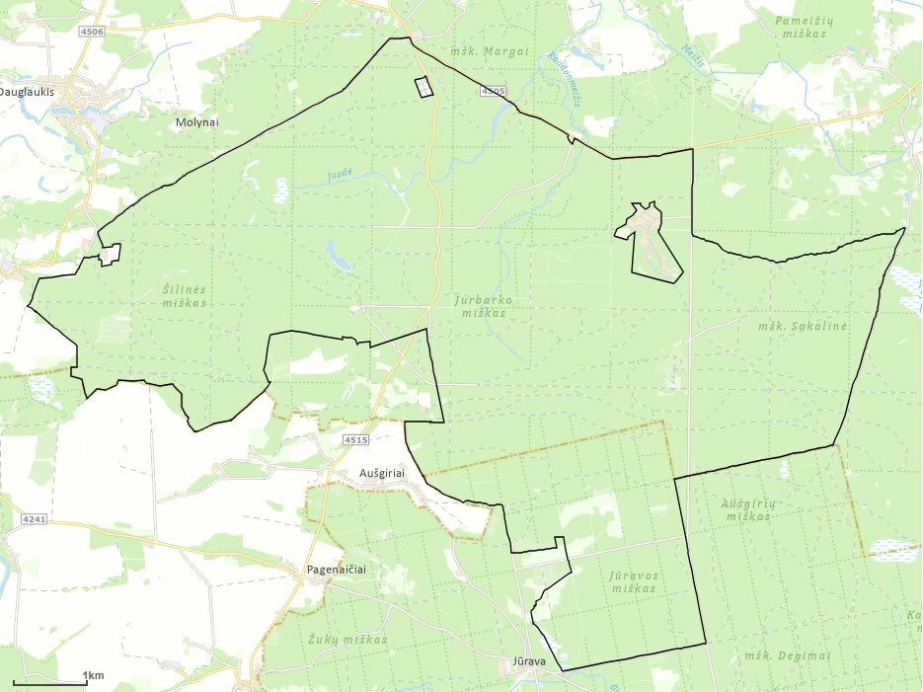
__________________

Lietuvos Respublikos
Lietuvos kariuomenės
Tauragės karinio poligono ir Lietuvos
kariuomenės Šilalės karinio poligono
įstatymo
2 priedas

Į LIETUVOS KARIUOMENĖS TAURAGĖS KARINIO POLIGONO TERITORIJĄ PATENKANTi VALSTYBINĖ ŽEMĖ, KURIOJE NESUFORMUOTI ŽEMĖS SKLYPAI, VALSTYBINĖS ŽEMĖS SKLYPAI ir JŲ VERTĖ

Valstybinė žemė, kurioje nesuformuoti (nesuprojektuoti) žemės sklypai

Eil. Nr. | Valstybinės žemės ploto centro koordinatė  Valstybinėje koordinačių sistemoje LKS-94 |  | Plotas, ha
1. | X-6116134 | Y-390061 | 3,19 (ežeras Šilinis)
2. | X-6116736 | Y-392512 | 0,47 (upė Raudonmeižis)
3. | X-6115247 | Y-392099 | 0,69 (upė Raudonmeižis)
4. | X-6116382 | Y-392036 | 0,45
5. | X-6114983 | Y-394786 | 4,22
6. | X-6113643 | Y-394179 | 0,83
7. | X-6113246 | Y-393259 | 1,84
8. | X-6112466 | Y-393584 | 0,84
9. | X-6116992 | Y-392980 | 5,55

Valstybinės žemės sklypai ir jų vertė

Eil. Nr. | Sklypo unikalus numeris | Plotas, ha | Įsigijimo savikaina, Eur | Vertės pokytis, Eur | Likutinė vertė, Eur | Perduotos finansavimo sumos (valstybės biudžeto lėšos), Eur
1. | 440014784118 | 495,7912 | Nenustatyta | Nėra | 107257 | 107257
2. | 440014785529 | 1009,4404 | Nenustatyta | Nėra | 3103509 | 3103509
3. | 440023778356 | 7,4100 (dalis sklypo iš 10,0419) | Nenustatyta | Nėra | 7459 (iš 10108) | 7459
4. | 440059998097 | 1,2918 | Nenustatyta | Nėra | 615 | 615
5. | 440049390443 | 1,8142 | Nenustatyta | Nėra | 2500 | 2500
6. | 440062285152 | 0,3341 | Nenustatyta | Nėra | 1946 | 1946
7. | 440021015530 | 656,5486 | Nenustatyta | Nėra | 2183538 | 2183538
8. | 440016658503 | 487,60 (sklypo dalis iš 545,4000) | Nenustatyta | Nėra | 404015 (iš 451907) | 404015
9. | 440016658458 | 164,14 (sklypo dalis iš 166,4468) | Nenustatyta | Nėra | 359293 (iš 364342) | 359293
10. | 440032020961 | 15,7339 | Nenustatyta | Nėra | 49235 | 49235
11. | 440039829771 | 314,7389 | Nenustatyta | Nėra | 1253000 | 1253000
12. | 440062411914 | 1110,9653 | Nenustatyta | Nėra | 4061005 | 4061005
13. | 440050273424 | 0,5906 | Nenustatyta | Nėra | 638 | 638

_____________________

Lietuvos Respublikos
Lietuvos kariuomenės
Tauragės karinio poligono ir Lietuvos
kariuomenės Šilalės karinio poligono
įstatymo
3 priedas

Į LIETUVOS KARIUOMENĖS TAURAGĖS KARINIO POLIGONO teritoriją patenkantYS privačios žemės sklypai

Eil. Nr. | Sklypo unikalus numeris | Sklypo plotas ha
1. | 771800020085 | 16,3000
2. | 771800020084 | 12,5700
3. | 771800020107 | 1,6300
4. | 440026670744 | 1,1200
5. | 440027658190 | 1,0682
6. | 440020114889 | 1,0300
7. | 440020584767 | 4,4000

__________________

Lietuvos Respublikos
Lietuvos kariuomenės
Tauragės karinio poligono ir Lietuvos
kariuomenės Šilalės karinio poligono
įstatymo
4 priedas

LIETUVOS KARIUOMENĖS ŠILALĖS KARINIO POLIGONO
TERITORIJOS RIBŲ SCHEMA

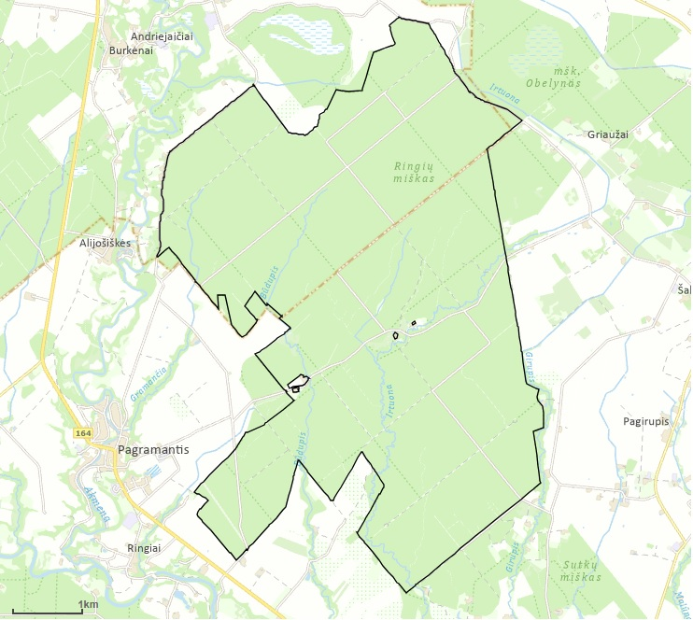
__________________

Lietuvos Respublikos
Lietuvos kariuomenės
Tauragės karinio poligono ir Lietuvos
kariuomenės Šilalės karinio poligono
įstatymo
5 priedas

Į LIETUVOS KARIUOMENĖS šilalės KARINIO POLIGONO TERITORIJĄ PATENKANTi VALSTYBINĖ ŽEMĖ, KURIOJE NESUFORMUOTI ŽEMĖS SKLYPAI, VALSTYBINĖS ŽEMĖS SKLYPAI ir JŲ VERTĖ

Valstybinė žemė, kurioje nesuformuoti (nesuprojektuoti) žemės sklypai

Valstybinės žemės ploto centro koordinatė  Valstybinėje koordinačių sistemoje LKS-94 |  | Plotas ha
X-6139813 | Y-391955 | 0,0235

Valstybinės žemės sklypai ir jų vertė

Eil. Nr. | Sklypo unikalus numeris | Sklypo plotas ha | Įsigijimo savikaina, Eur | Vertės pokytis, Eur | Likutinė vertė, Eur | Perduotos finansavimo sumos (valstybės biudžeto lėšos), Eur
1. | 440015183934 | 452,5569 | Nenustatyta | Nėra | 901387 | 901387
2. | 440015168593 | 627,97 (sklypo dalis iš 768,0157) | Nenustatyta | Nėra | 881820 (iš 1078478) | 881820
3. | 440014805614 | 481,1149 | Nenustatyta | Nėra | 928480 | 928480
4. | 440014806150 | 239,6173 | Nenustatyta | Nėra | 393184 | 393184
5. | 440014805920 | 781,8771 | Nenustatyta | Nėra | 1221810 | 1221810
6. | 440048820351 | 4,7711 | Nenustatyta | Nėra | 5180 | 5180
7. | 440014813466 | 10,0343 | Nenustatyta | Nėra | 8271 | 8271
8. | 440049173073 | 4,9903 | Nenustatyta | Nėra | 5420 | 5420
9. | 440014805702 | 59,1172 | Nenustatyta | Nėra | 161971 | 161971
10. | 440014654425 | 5,1803 | Nenustatyta | Nėra | 5538 | 5538
11. | 440049172932 | 2,1628 | Nenustatyta | Nėra | 2310 | 2310

__________________

Lietuvos Respublikos
Lietuvos kariuomenės
Tauragės karinio poligono ir Lietuvos
kariuomenės Šilalės karinio poligono
įstatymo
6 priedas

Į LIETUVOS KARIUOMENĖS ŠILALĖS KARINIO POLIGONO teritoriją patenkantYS privačios žemės sklypai

Eil. Nr. | Sklypo unikalus numeris | Sklypo plotas ha
1. | 773500010044 | 5,0243
2. | 440030980575 | 3,1663

__________________

Lietuvos Respublikos
Lietuvos kariuomenės
Tauragės karinio poligono ir Lietuvos
kariuomenės Šilalės karinio poligono
įstatymo
7 priedas

Į LIETUVOS KARIUOMENĖS TAURAGĖS KARINIO POLIGONO TERITORIJĄ PATENKANTI Valstybinės reikšmės keliO DALIS

Kelio pavadinimas | Kelio unikalus numeris | Kelio dalies duomenys
Valstybinės reikšmės rajoninis kelias Nr. 4515 (Vališkiai–Aušgiriai–Žukai) | 440023412610 | Į Lietuvos kariuomenės Tauragės karinio poligono teritoriją patenkančią kelio dalį identifikuojantys duomenys nurodomi kelio dalies perdavimo–priėmimo akte

___________________

Lietuvos Respublikos
Lietuvos kariuomenės
Tauragės karinio poligono ir Lietuvos
kariuomenės Šilalės karinio poligono
įstatymo
8 priedas

LIETUVOS KARIUOMENĖS TAURAGĖS KARINIO POLIGONO TERITORIJOJE NUSTATYTI KELIO SERVITUTAI IR JŲ SCHEMA

Kelio servitutas Nr. S1
Kelio servitutas, suteikiantis teisę važiuoti transporto priemonėmis. Servitutas nustatomas valstybinės žemės sklypui (unikalus Nr. 440023778356) (tarnaujantysis daiktas). Kelio servituto Nr. S1 ilgis – 4102 m, plotis – 18 m, plotas – 7,41 ha.
Kelio servitutas Nr. S2
Kelio servitutas, suteikiantis teisę važiuoti transporto priemonėmis. Servitutas nustatomas valstybinės žemės sklypui (unikalus Nr. 440049390443) (tarnaujantysis daiktas). Kelio servituto Nr. S2 ilgis – 929 m, plotis – 16 m, plotas – 1,49 ha.
Kelio servitutas Nr. S3
Kelio servitutas, suteikiantis teisę važiuoti transporto priemonėmis. Servitutas nustatomas valstybinėje žemėje, kurioje nesuformuotas žemės sklypas (tarnaujantysis daiktas). Kelio servituto Nr. S3 ilgis – 3457 m, plotis – 14 m, plotas – 4,84 ha.
Kelio servitutas Nr. S4
Kelio servitutas, suteikiantis teisę važiuoti transporto priemonėmis. Servitutas nustatomas valstybinės žemės sklypui (unikalus Nr. 440016658503) (tarnaujantysis daiktas). Kelio servituto Nr. S4 ilgis – 1606 m, plotis – 14 m, plotas – 2,25 ha.

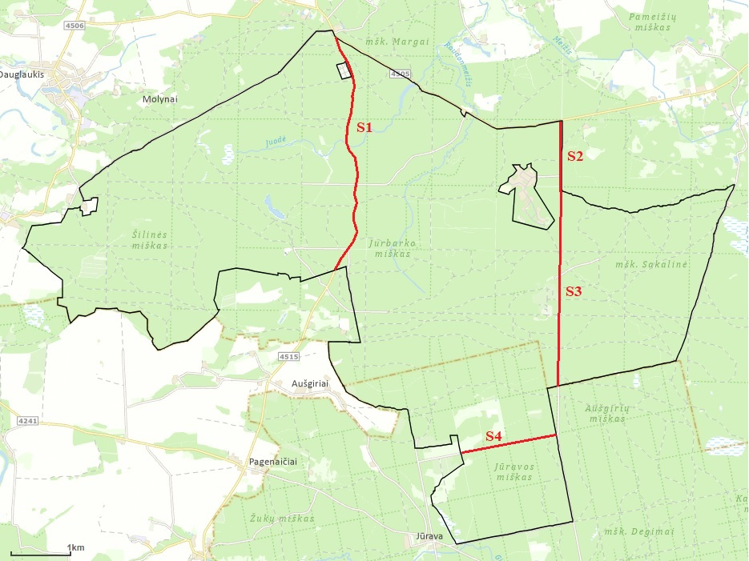

LIETUVOS KARIUOMENĖS ŠILALĖS KARINIO POLIGONO TERITORIJOJE NUSTATYTI KELIO SERVITUTAI IR JŲ SCHEMA

Kelio servitutas Nr. S1
Kelio servitutas, suteikiantis teisę važiuoti transporto priemonėmis. Servitutas nustatomas valstybinės žemės sklypui (unikalus Nr. 440049173073) (tarnaujantysis daiktas). Kelio servituto Nr. S1 ilgis – 3878 m, plotis – 13 m, plotas – 4,99 ha.
Kelio servitutas Nr. S2
Kelio servitutas, suteikiantis teisę važiuoti transporto priemonėmis. Servitutas nustatomas valstybinės žemės sklypui (unikalus Nr. 440049172932) (tarnaujantysis daiktas). Kelio servituto Nr. S2 ilgis – 1435 m, plotis – 15 m, plotas – 2,16 ha.
Kelio servitutas Nr. S3
Servitutas nustatomas valstybinėje žemėje, kurioje nesuformuotas žemės sklypas (tarnaujantysis daiktas) įvairiomis transporto priemonėmis privažiuoti ar naudojantis juo kaip pėsčiųjų taku prieiti prie privačios žemės sklypo (unikalus Nr. 440020186136) (viešpataujantysis daiktas). Kelio servituto Nr. S3 ilgis – 47 m, plotis – 5 m, plotas – 0,0235 ha.
Kelio servitutas Nr. S4
Servitutas nustatomas valstybinės žemės sklypui (unikalus Nr. 440014805614) (tarnaujantysis daiktas) įvairiomis transporto priemonėmis privažiuoti ar naudojantis juo kaip pėsčiųjų taku prieiti prie privačios žemės sklypo (unikalus Nr. 440053220045) (viešpataujantysis daiktas). Kelio servituto Nr. S4 ilgis – 161 m, plotis – 6 m, plotas – 0,0966 ha.

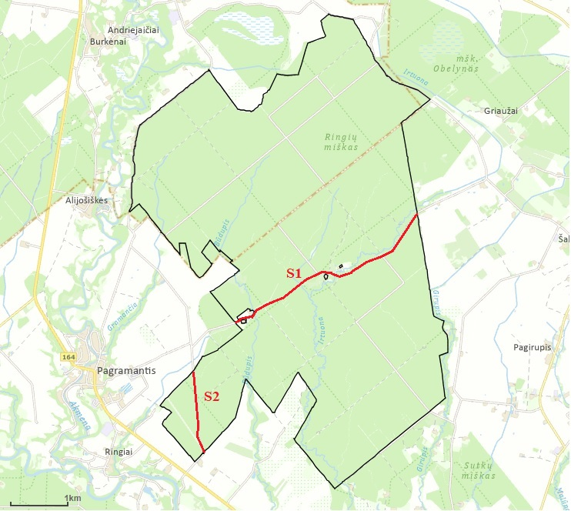

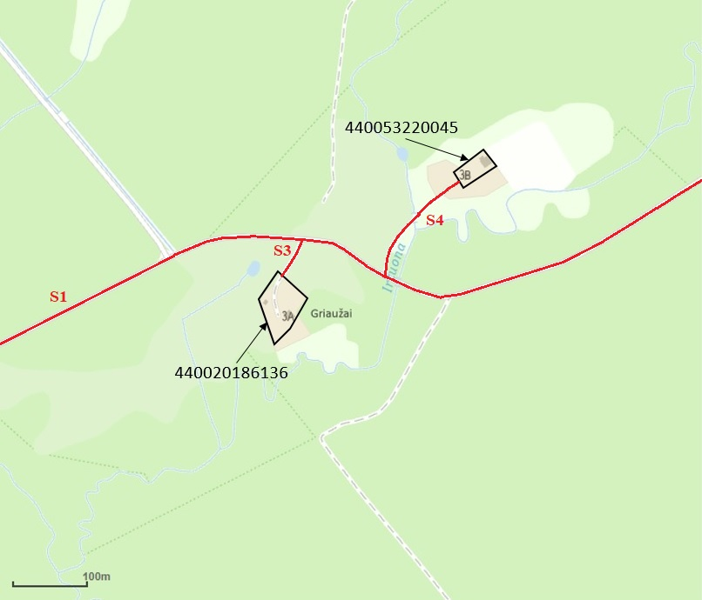
___________________

Lietuvos Respublikos
Lietuvos kariuomenės
Tauragės karinio poligono ir Lietuvos
kariuomenės Šilalės karinio poligono
įstatymo
9 priedas

KIEKYBINIAI IR KOKYBINIAI RODIKLIAI

Pastatų aukštų skaičius (vnt.) | Didžiausiasis leidžiamasis žemės sklypų užstatymo tankis  (proc.) | Didžiausiasis leidžiamasis žemės sklypų užstatymo intensyvumas pagal užstatymo tipus
Pastatų aukštų skaičius (vnt.) |  | perimetrinis ar laisvo planavimo  užstatymas | atskirai stovintys pastatai
1–3 | 80 | 1,4 | 2,5
4 | 80 | 1,5 | 3
≥ 5 | 80 | 1,6 | 3

____________________

